1 ИСКУССТВЕННЫЕ НЕЙРОНЫ

Узлы искусственной нейронной сети, именуемые также искусственными нейронами (нейронными клетками, формальными нейронами) представляют собой элементарные процессоры и являются упрощенными моделями биологических нейронов. Это упрощение определяется прежде всего тем, что инженеров интересуют только функции нейронов, связанные с переработкой информации. Кроме того, не следует забывать о высокой сложности биологических систем, которые в полной мере просто не поддаются математическому описанию. Поэтому в теории ИНС нейрон – это система отображения из - мерного пространства входов, формируемого сигналами с выходов других нейронов, либо внешней средой, в одномерное пространство (скалярный сигнал) на выходе нейронной клетки. Большинство нейронных сетей образовано однотипными нейронами – это гомогенные (однородные) сети, хотя известны гетерогенные сети, сконструированные из различных нейронов. Заметим также, что нейроны бывают аналоговыми и бинарными, хотя это деление чисто условно, поскольку один и тот же формальный нейрон может функционировать как в аналоговом, так и в цифровом режимах.

1.1 Биологические основы

Биологический нейрон является особой биологической системой, предназначенной для передачи и обработки информации в живых организмах. Упрощенная схема нейрона приведена на рис. 1.1.

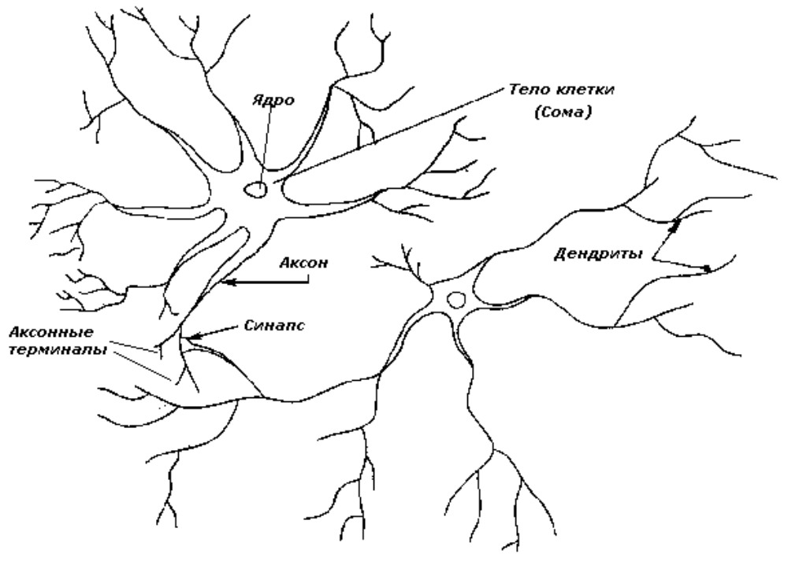

Рис. 1.1 – Биологические нейроны
Нейрон состоит из тела клетки, или сомы, дендритов, аксона и синапсов.
Тело клетки включает ядро, которое содержит информацию о наследственных свойствах, и плазму, обладающую молекулярными средствами для создания необходимых нейрону материалов. Именно в соме реализуются основные функции, связанные с генетическими и метаболическими механизмами, необходимыми для жизнедеятельности, а также информационные функции.
Аксон – это нервное волокно, соединенное с сомой и являющееся проводником выходного сигнала. Аксон имеет разветвления – волокна, называемые аксонными терминалами, по которым нервные импульсы проходят к другим нейронам.
Дендриты – очень разветвленное дерево волокон, соединенных с сомой. Каждый нейрон имеет от 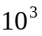до 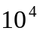 дендритов, которые связывают его со множеством других клеток. Дендриты получают сигнал от других аксонных терминалов через специальные контакты – синапсы. Синапс является функциональным интерфейсом между двумя нейронами (аксонный терминал одного нейрона и дендрит другого) и способен усиливать или подавлять сигнал подобно электронному усилителю, определяя характер обработки информации в соме. Синапсы условно можно подразделить на возбуждающие и тормозящие, которые увеличивают или уменьшают (блокируют) сигнал. Нейроны передают информацию, используя потенциал действия. Обработка этой информации включает комбинацию электрических и химических процессов, протекающих в синапсах. Когда импульс с аксонного терминала одного нейрона достигает синапса другого, образуются специальные химические вещества, называемые нейротрансмиттерами. Нейротрансмиттеры диффундируют через синапс, возбуждая или затормаживая способность принимающего нейрона генерировать электрические импульсы. Характеристики синапсов могут перестраиваться проходящими через них сигналами так, что синапсы обучаются в зависимости от типов протекающих в них процессов.
Упрощенно процесс функционирования биологического нейрона можно описать следующим образом. Сома получает сигналы от других нейронов через синаптические соединения и преобразует его в последовательность нервных импульсов. Преобразование сигнала в соме в общем случае имеет существенно нелинейный характер, хотя нейрофизиологи обнаружили [27], что в определенных режимах выходной сигнал пропорционален линейной комбинации входных, т.е. нейрон в некотором узком диапазоне может быть описан линейной передаточной функцией. Выходной сигнал передается вдоль разветвляющегося аксона к синапсам других нейронов. Интенсивность выходного сигнала зависит как от уровня входных сигналов, так и проводимости соответствующих синаптических связей. Информация между нейронами передается посредством короткой серии импульсов, как правило, продолжительностью несколько мсек. Сообщение передается с помощью частотно-импульсной модуляции, при этом частота может меняться от единиц до тысяч импульсов в секунду. Как видно, по скорости обработки информации нейрон существенно уступает современным электронным схемам, однако, как мы уже отмечали, высокая скорость обработки информации в мозге обеспечивается распараллеливанием протекающих в нем процессов.

1.2 Нейрон Маккалоха-Питтса

В 1943 году У. Маккалох и У. Питтс предложили [10] в качестве искусственного нейрона использовать бинарный (релейный) элемент. Этот формальный нейрон вычислял взвешенную сумму входных сигналов 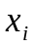 и формировал на выходе единичный сигнал если эта сумма превышала некоторый порог и нуль в противном случае. Этими же авторами было показано, что при определенном выборе весов, система параллельно функционирующих нейронов способна производить достаточно универсальные вычисления.
В дальнейшем эта модель совершенствовалась и в настоящее время под нейроном Маккалоха-Питтса понимают многовходовой нелинейный преобразователь со взвешенными входными сигналами, показанный на рис. 1.2.

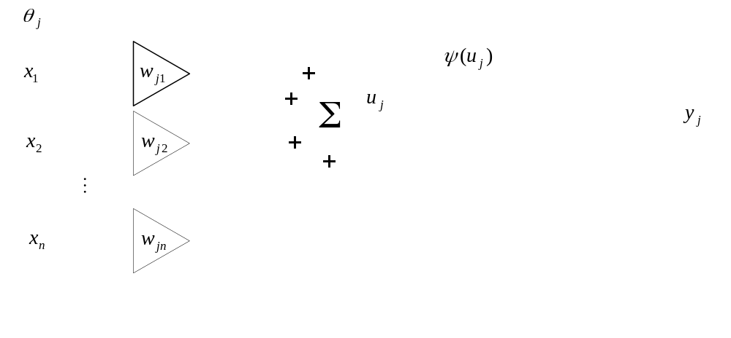

Рис. 1.2 – Нейрон Маккалоха-Питтса

На входы - го нейрона поступает сигналов 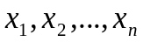, которые взвешиваются усилителями, реализующими синаптические веса, после чего взвешенные значения 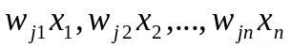 вместе с пороговым значением 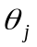, именуемым также сигналом смещения, подаются на сумматор 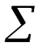, в результате чего формируется внутренний сигнал 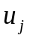. Сома биологического нейрона моделируется с помощью некоторой нелинейной функции 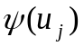, называемой в теории ИНС либо активационной, либо передаточной функцией формального нейрона.
Таким образом, математическая модель Маккалоха-Питтса может быть записана в виде

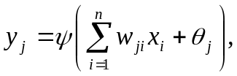 (1.1)
или
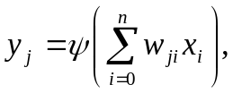 (1.2)

где 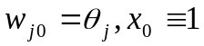.
Вводя вектор синаптических весов -го нейрона 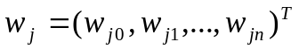 и вектор входов 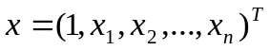, можно переписать (1.2) в векторной форме

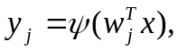 (1.3)

более компактной и удобной для анализа поведения как нейронов, так и сформированных из них сетей.
Функциональные характеристики отдельных нейронов и сетей в целом определяются видом используемых активационных функций. Так, если первоначальная модель Маккалоха-Питтса использовала бинарный ограничитель (релейную функцию), то в настоящее время используется множество иных преобразований, некоторые из которых приведены на рис. 1.3.

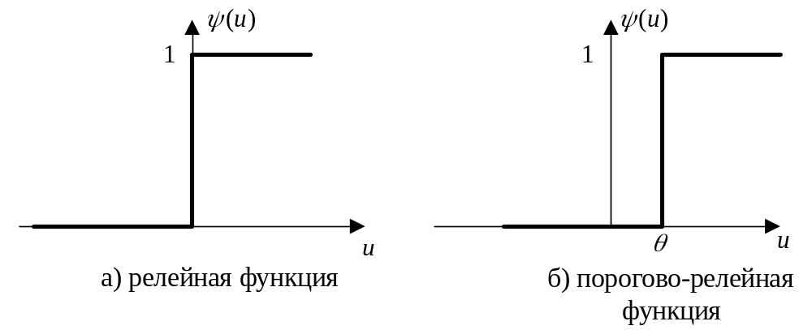

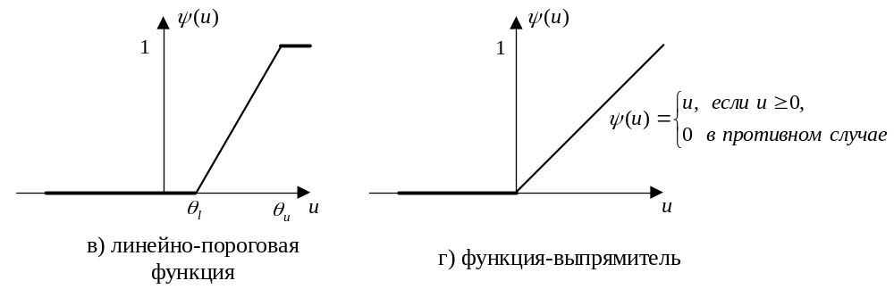
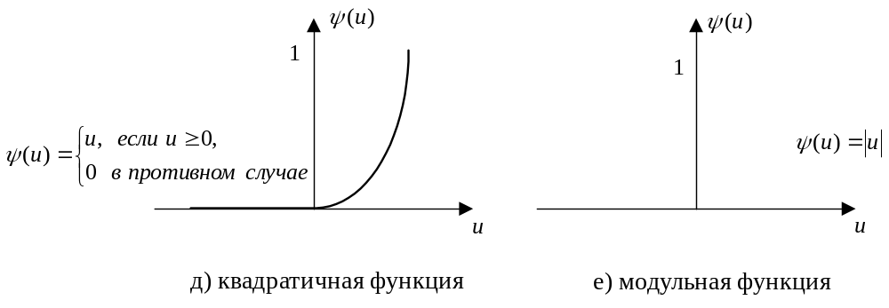

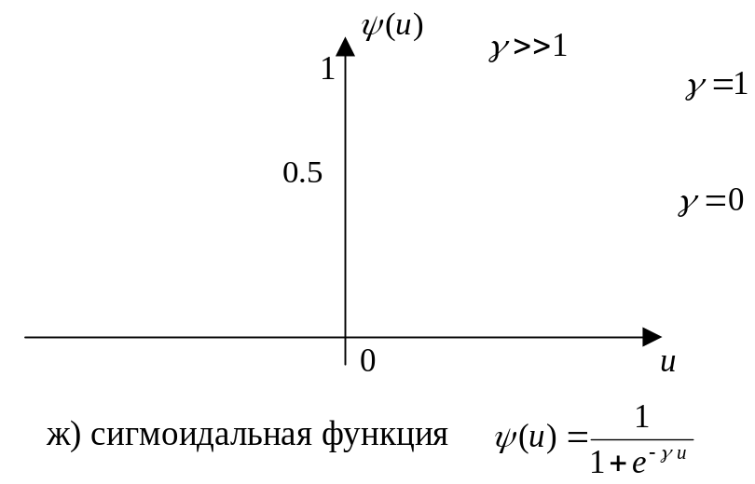

Рис. 1.3 – Активационные функции нейронов

По причинам, которые будут изложены ниже, в нейронных сетях наибольшее распространение получила сигмоидальная функция

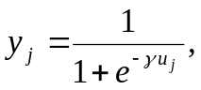 (1.4)

характеристики, которой в значительной мере зависят от параметра крутизны (с ростом значения параметра функция (1.4) приближается к релейной, не претерпевая при этом разрыва в точке ).
Наряду с функциями, приведенными на рис. 1.3, широкое распространение получили биполярные активационные функции, некоторые из которых показаны на рис. 1.4.
Среди биполярных активационных функций наибольшее распространение получили линейная

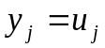 (1.5)

и функция гиперболического тангенса

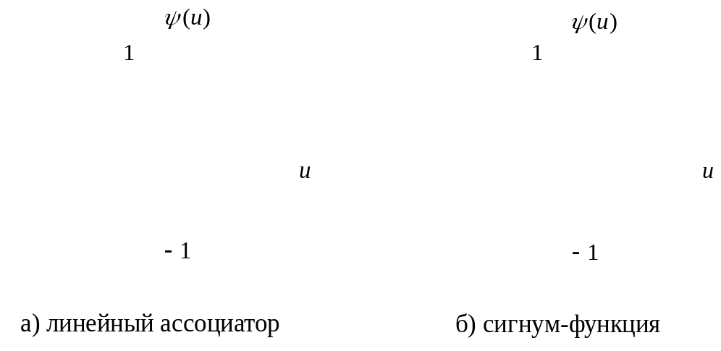

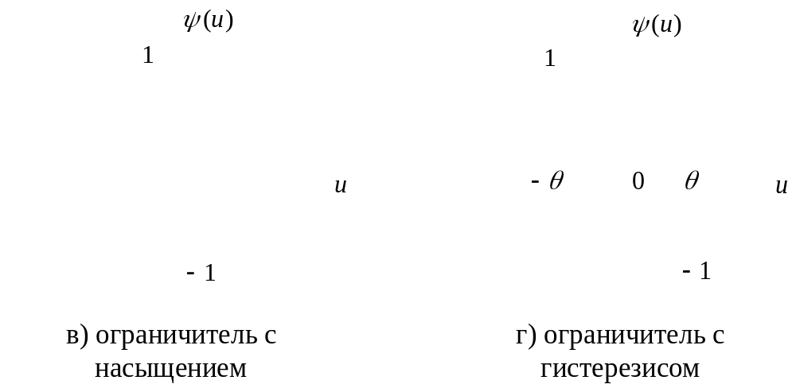

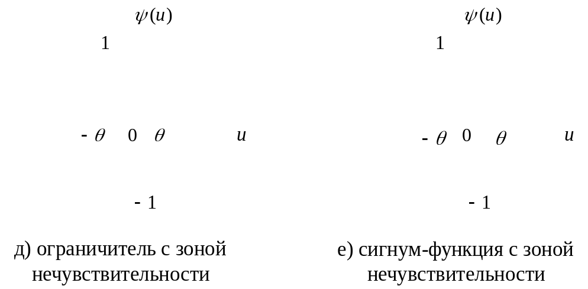

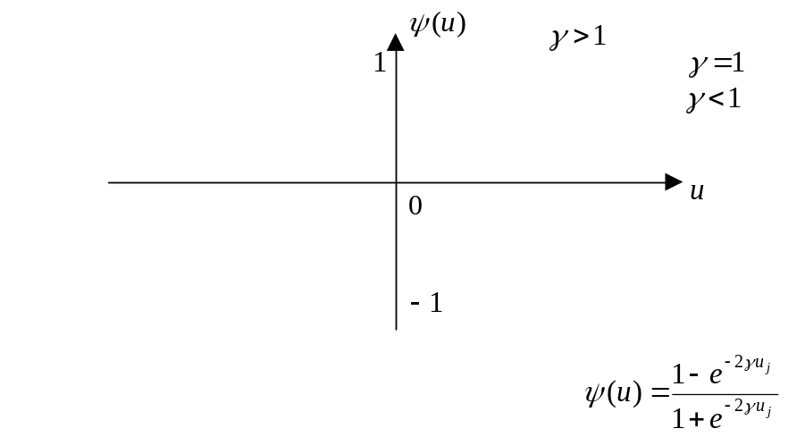

Рис. 1.4 – Биполярные активационные функции

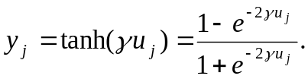 (1.6)

Первая из них используется в модели простейшего нейрона, называемого линейным ассоциатором, а вторая применяется в так называемых аппроксимирующих нейронных сетях.

1.3 Квадратичный нейрон

В ряде случаев нелинейное преобразование можно обеспечить и с помощью линейного ассоциатора путем специальной предварительной обработки входных сигналов. На рис. 1.5 показан квадратичный нейрон, вычисляющий функцию

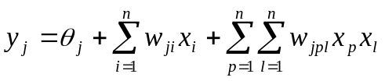 (1.7)

с помощью набора элементарных блоков – умножителей и сумматоров сигналов . Естественно, что количество синаптических весов в данном случае существенно увеличивается, однако простота реализации зачастую обеспечивает преимущество именно таким моделям, с помощью которых можно обеспечить полиномиальное преобразование любой требуемой степени.

1.4 Обобщенный формальный нейрон

Одним из наиболее привлекательных свойств искусственных нейронных сетей являются их универсальные аппроксимирующие возможности, обеспечивающие широкое использование ИНС в разнообразных задачах обработки информации.
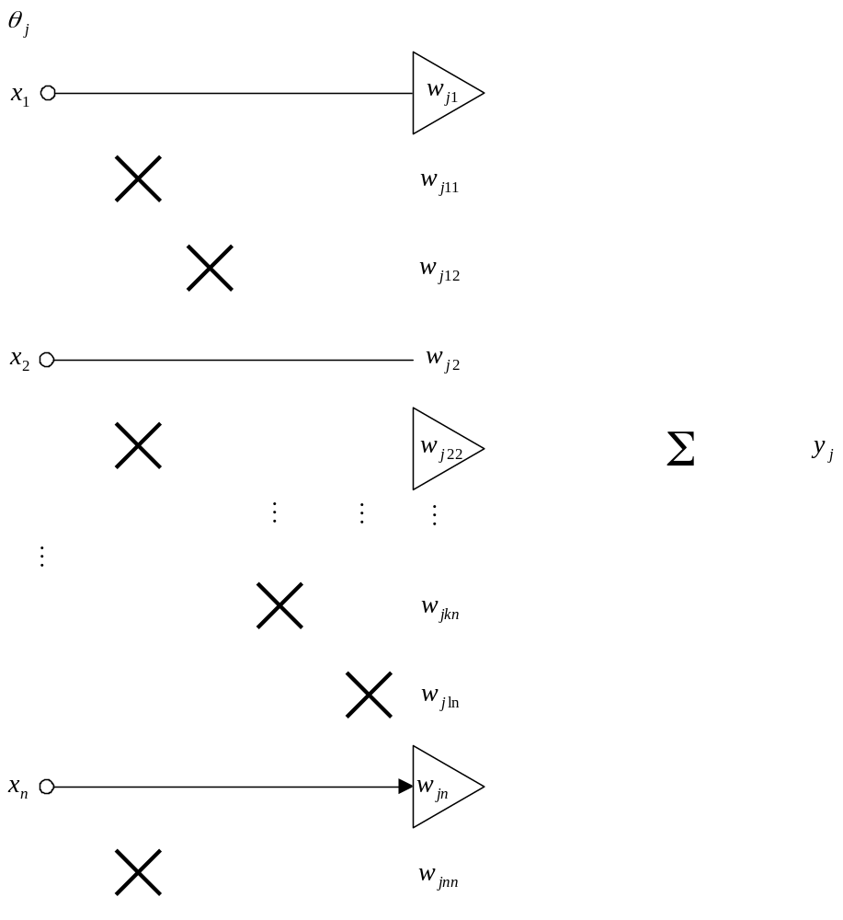

Рис. 1.5 – Квадратичный нейрон

Исследования в этом направлении были предприняты Хехт-Нильсеном [57, 58], который на основе теоремы Колмогорова-Арнольда о представлении непрерывных функций нескольких переменных в виде суперпозиций непрерывных функций одной переменной доказал, что функция многих переменных достаточно общего вида может быть представлена с помощью двухслойной нейронной сети, содержащей фиксированное число нейронов с заранее известными ограниченными функциями активации. Позже Цыбенко и Хорник показали [59-61], что конечная линейная комбинация фиксированных одномерных функций может однозначно аппроксимировать любую непрерывную функцию действительных переменных на заданном гиперкубе. В качестве таких функций были предложены так называемые сигмоидальные функции, являющиеся непрерывными, монотонными, возрастающими, ограниченными и имеющими отличные от нуля производные на всей области определения.
Рассмотрим формальный нейрон, приведенный на рис. 1.6 и являющийся обобщением нейрона Маккаллоха-Питтса [62], с тем отличием, что в него введены дополнительные настраиваемые блоки усиления 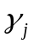 и 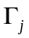.

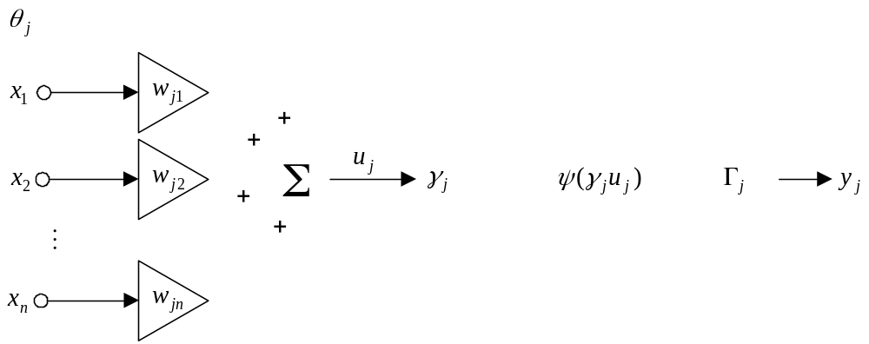

Рис. 1.6 – Обобщенный формальный нейрон

Здесь параметр управляет крутизной функции активации, а - коэффициент усиления, определяющий максимальные и минимальные значения выходного сигнала 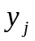.
Несложно видеть, что выходной сигнал такого нейрона может быть записан в виде

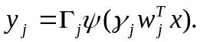 (1.8)

Исторически первой в качестве сигмоидальной функции Цыбенко была предложена конструкция вида (1.4)

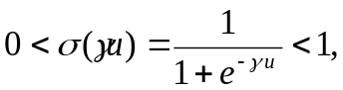 (1.9)

определенная на множестве всех действительных чисел и принимающая только положительные значения. В практических приложениях более удобной оказалась кривая гиперболического тангенса (1.6)

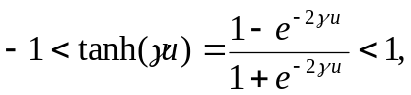 (1.10)

связанная с сигмоидой соотношением

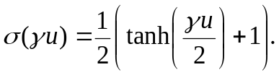 (1.11)

Задав ограничения на квадрате 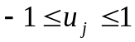, 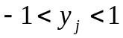, в качестве возможных активационных функций нейрона (1.8) можно использовать следующие:

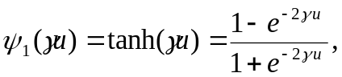 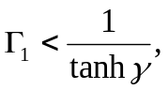 (1.12)
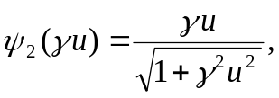 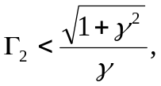 (1.13)
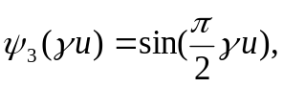 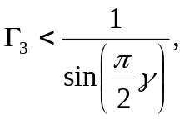 (1.14)
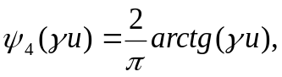 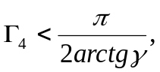 (1.15)
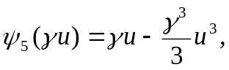 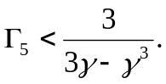 (1.16)

Графики данных зависимостей приведены на рис. 1.7.

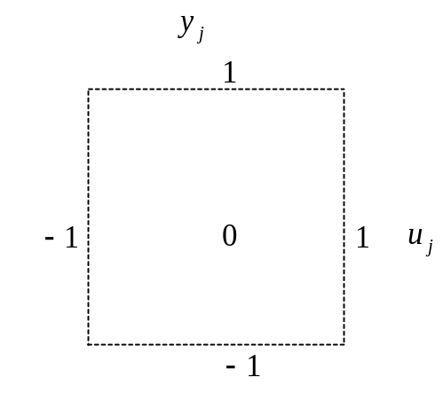

Рис. 1.7 – Активационные функции обобщенного нейрона

Видно, что все эти функции отвечают предъявляемым требованиям. Так как при обучении нейронных сетей приходится иметь дело как с самими активационными функциями, так и с их производными, целесообразным является такое представление функций 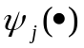, которое упрощало бы вычисление производных, обеспечивая тем самым и упрощение процесса настройки нейронов сети.
Одним из возможных подходов к получению такого удобного описания является представление функций в виде степенного ряда. Так, разложив (1.12)-(1.15) в ряд Маклорена, можно получить

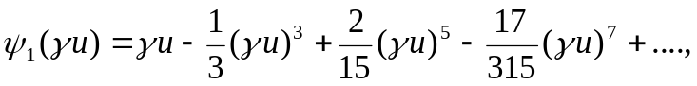 (1.17)
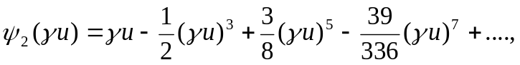 (1.18)
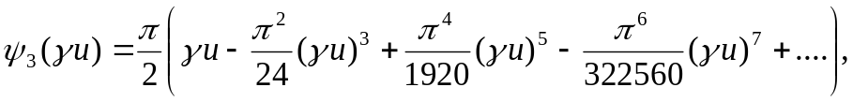 (1.19)
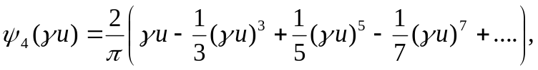 (1.20)
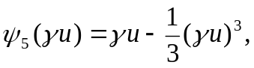 (1.21)

при этом первые четыре члена разложения (1.17) – (1.20) обеспечивают точность аппроксимации не хуже 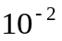 [63].
Характер изменения коэффициентов рядов позволяет предположить, что выражения (1.17) – (1.20) в общем виде можно представить в виде ряда

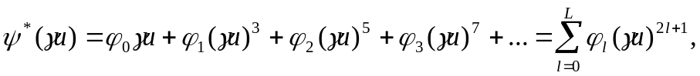 (1.22)

коэффициенты 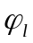 которого удовлетворяют уравнению авторегрессии первого порядка [64]

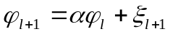, 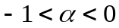, 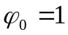, (1.23)

в котором параметр и дисперсия случайной компоненты могут быть оценены с помощью известных соотношений метода наименьших квадратов:

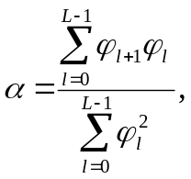 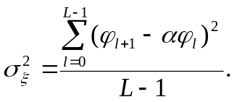 (1.24)

Результаты расчетов с использованием тех же четырех членов разложения показали [63], что параметр , обеспечивающий требуемые свойства активационной функции, для всех рассмотренных кривых (1.12) – (1.16) лежит в интервале 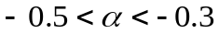, а 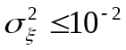. На рис. 1.8 в качестве примера показана активационная функция, представленная рядом (1.22), с 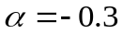 (сплошная линия) и 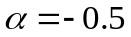 (пунктирная линия) и коэффициентом усиления

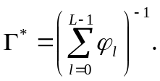 (1.25)

Рис. 1.8 – Активационная функция в виде степенного ряда

Очевидно, что данная функция обладает всеми указанными выше свойствами сигмоидальных функций, при этом дифференцирование полинома в вычислительном смысле проще дифференцирования, например, функций (1.12) - (1.15).

1.5 Нейрон Фукушимы

В середине 70-х годов К.Фукушима разработал искусственную нейронную сеть, получившую название «когнитрон» и являющуюся формальной моделью биологической системы восприятия и распознавания, инвариантную к поворотам, сдвигам, изменениям масштабов образов [19, 48].
В основе когнитрона лежит нейрон Фукушимы [27], отличающийся от нейрона Маккаллоха-Питтса тем, что если у последнего синаптические веса могут быть положительными, отрицательными или нулевыми, то в модели Фукушимы все веса полагаются неотрицательными, а входы разбиты на две группы: возбуждающие и тормозящие. На рис. 1.9 приведена схема нейрона Фукушимы.
Сигнал 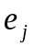 являющийся взвешенной суммой возбуждающих входов, компенсируется сигналом 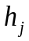, являющимся взвешенной комбинацией тормозящих сигналов. Выходной сигнал нейрона описывается соотношением

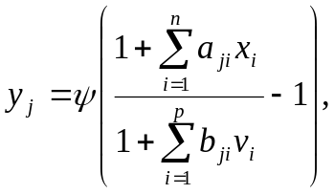 (1.26)

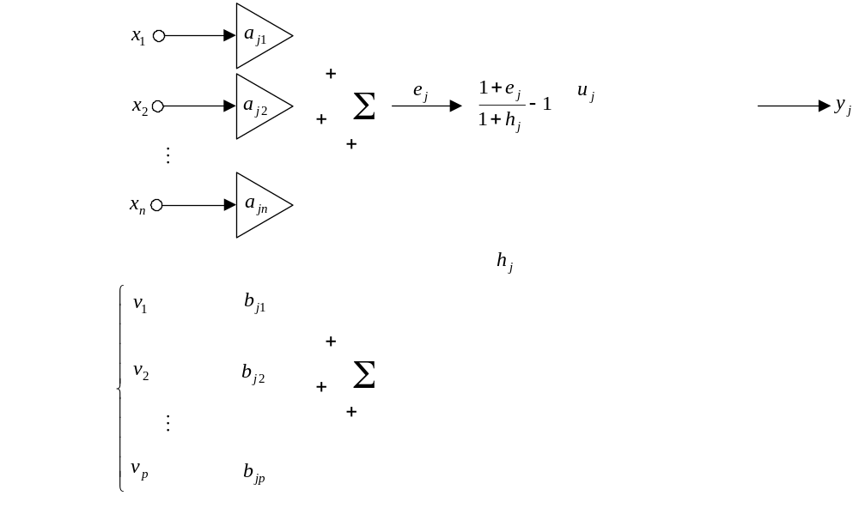

Рис. 1.9 – Нейрон Фукушимы

где
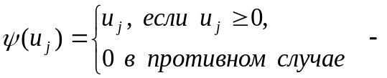 (1.27)

активационная функция типа «выпрямитель» (рис. 1.3 г).
При выполнении условия

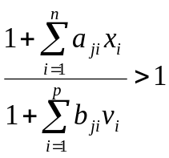 (1.28)

на выходе нейрона появляется сигнал

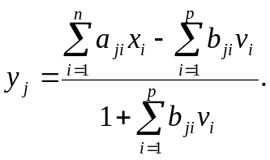 (1.29)

Если 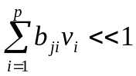, нейрон Фукушимы работает как линейный ассоциатор (1.5), т.е.
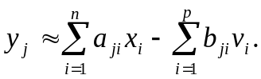 (1.30)

1.6 Стохастическая модель нейрона

Рассмотренные выше модели нейронов являются детерминированными, поскольку реализуют однозначные отображения входных сигналов в выходной. В ряде приложений более эффективным является использование так называемых стохастических нейронов [9], в качестве которых могут быть использованы нейроны Маккаллоха-Питтса с активационной сигнум-функцией (рис. 1.4б). Отличие состоит в том, что выходной сигнал такого нейрона определяется не только значениями входных сигналов и синаптических весов, но и некоторой функцией распределения вероятностей состояний 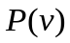. При этом

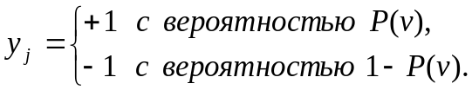 (1.31)

В качестве такой функции чаще всего используется сигмоида

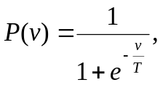 (1.32)

где  - переменная, называемая в теории ИНС псевдотемпературой и определяющая уровень неопределенности состояний, - параметр, описывающий эффект синаптического шума в биологических системах. При уменьшении псевдотемпературы 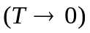стохастический нейрон превращается в детерминированный.

1.7 Динамические нейроны

Все введенные ранее искусственные нейроны описываются алгебраическими уравнениями и являются статическими моделями. Это означает, что фактор времени явно не влияет на поведение нейрона: выходная реакция в текущий -тый момент времени 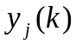 определяется только входными сигналами в этот же момент времени 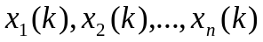 и никак не зависит от прошлых состояний.
В задачах оптимизации и цифровой обработки сигналов широкое распространение получили динамические нейроны, описываемые разностными или дифференциальными уравнениями, поведение которых существенным образом определяется их предысторией. К ним относятся нейроны Хопфилда, Гроссберга, нейроны-осцилляторы и другие модели [26, 27, 32, 35].
Простейшим динамическим нейроном является нейрон Хопфилда, описываемый рекуррентным уравнением

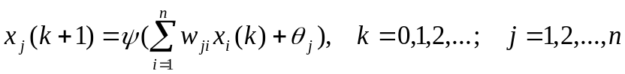 (1.33)

и представленный на рис. 1.10.

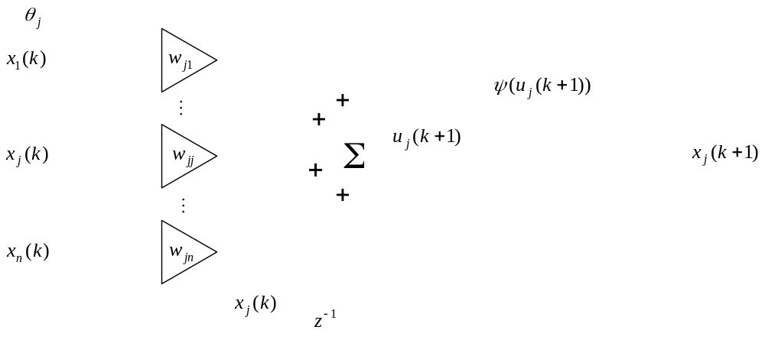

Рис. 1.10 – Нейрон Хопфилда

В цепь обратной связи включен элемент чистой задержки, реализующий операцию сдвига назад 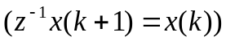 и обеспечивающий обычному нейрону требуемые динамические свойства. Заметим, что с точки зрения современной теории управления этот нейрон есть не что иное, как модель нелинейной динамической системы в пространстве состояний. С другой стороны, уравнение (1.33) описывает нелинейную марковскую последовательность первого порядка [65], поведение которой определяется только предыдущим состоянием. Несложно ввести модификацию стандартного нейрона Хопфилда, состояние которой будут определятся более отдаленной предысторией. На рис. 1.11 приведен динамический нейрон, описываемый нелинейным уравнением авторегрессии c экзогенными входами (NARX) вида

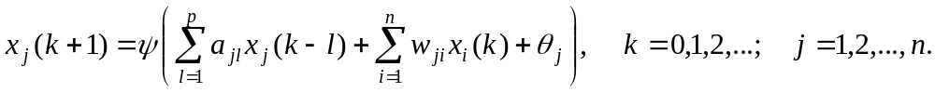 (1.34)

Более сложной конструкцией является нейрон Гроссберга, в котором в обратную связь поступают не только выходное состояние 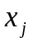, но и внутренний сигнал . На рис. 1.12 приведены возможные реализации этой динамической модели.
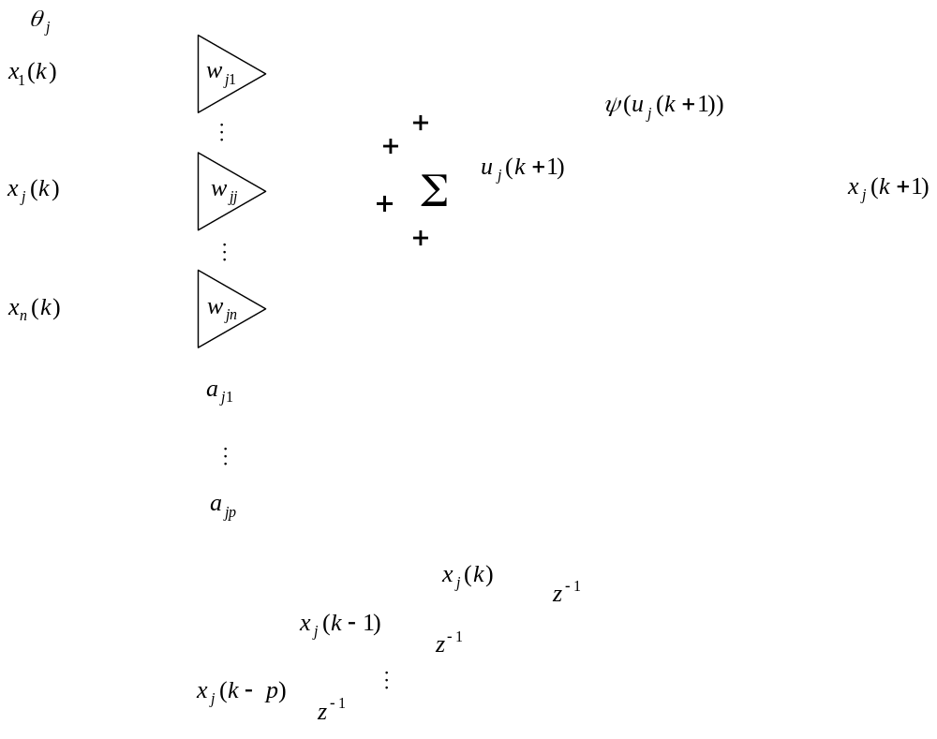

Рис. 1.11 – Модифицированный нейрон Хопфилда

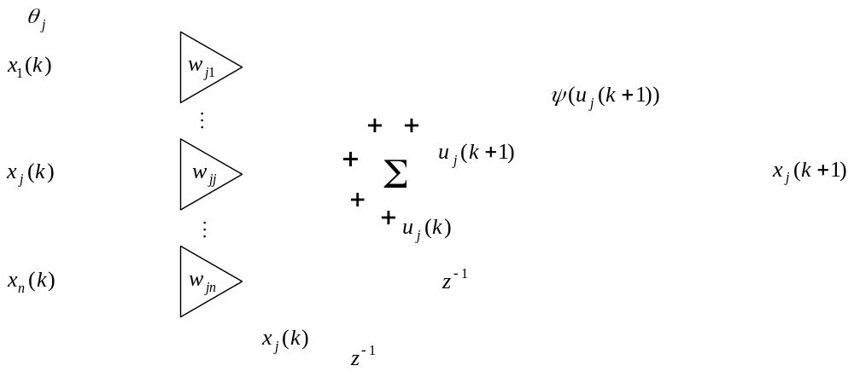

а)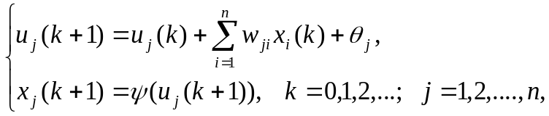 (1.35)

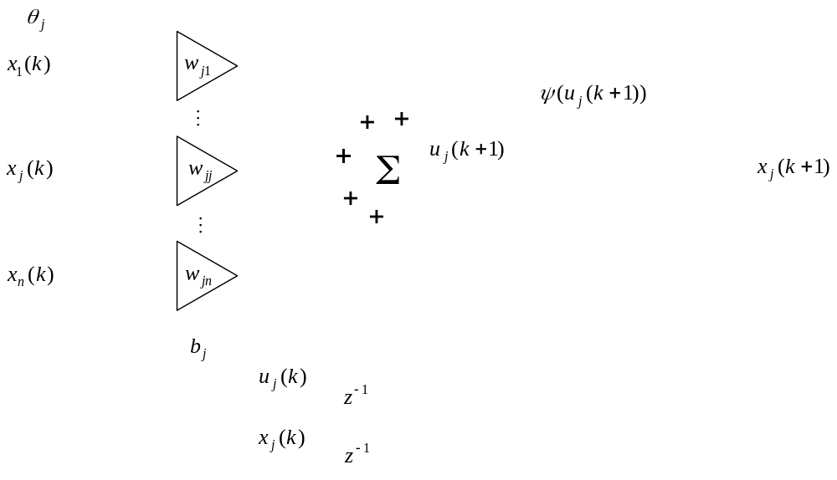

б) 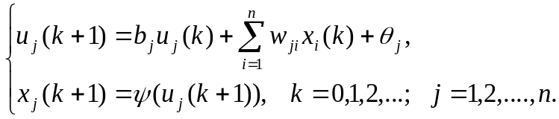 (1.36)

Рис. 1.12 – Нейрон Гроссберга

Используя аппарат теории цифровой фильтрации [54-56], можно ввести и более сложные конструкции динамических нейронов, одна из которых приведена на рис. 1.13.
Этот нейрон описывается нелинейным разностным уравнением

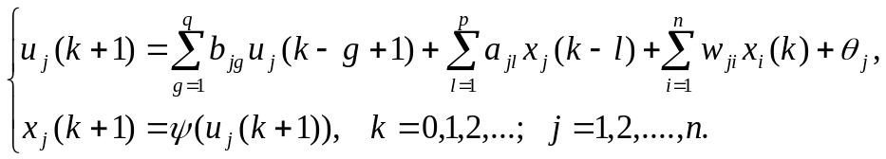 (1.37)

Естественно, что рассмотренными здесь нейронами не исчерпывается всё их возможное разнообразие. Выбор известного или создание нового типа нейрона определяется прежде всего конкретной проблемой, решаемой с помощью нейросетевых технологий.
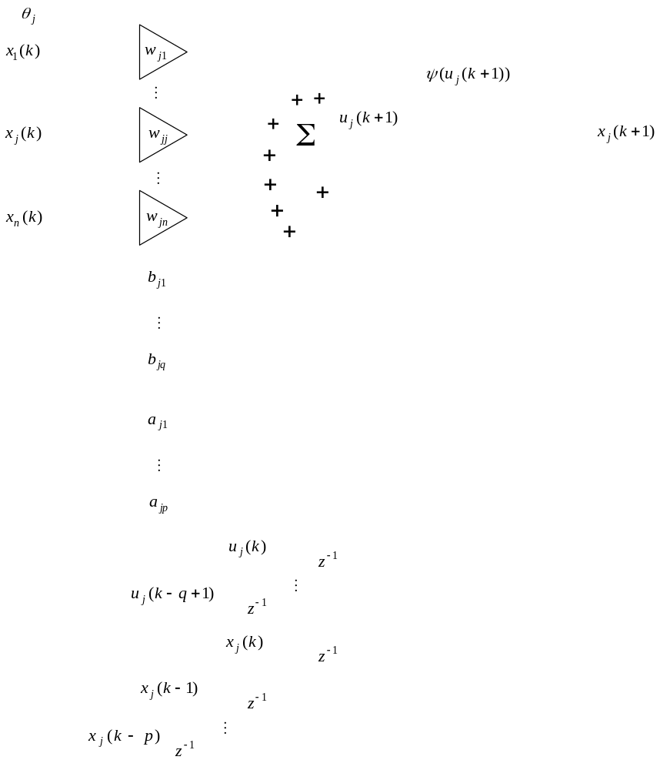

Рис. 1.13 – Динамический цифровой нейрон-фильтр

